PRZEDSZKOLE ODDZIAŁ I
27.03.2020
TEMAT TYGODNIA: WIOSENNE PRZEBUDZENIE
Witam, dzisiaj proponuję założenie domowej hodowli fasoli, będziecie mogli obserwować jej rozwój i notować swoje obserwacje w swoim dzienniku, a także wykonanie pracy plastycznej pt. Bazie
Co jest potrzebne nasionku, żeby wyrosła z niego roślinka?
SŁOŃCE i CIEPŁO

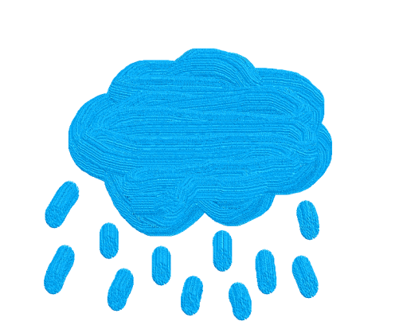DESZCZ, WODA

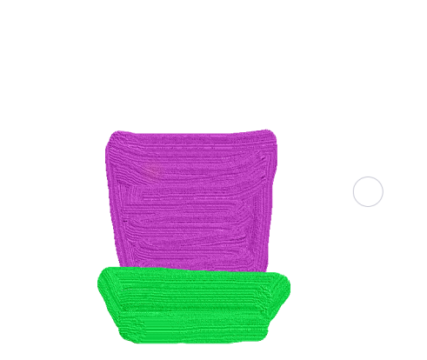DONICZKA Z ZIEMIĄ

Ale my dzisiaj będziemy zakładać hodowlę fasolki w słoiku z wodą.
Co jest potrzebne?
– 1,2 nasionka fasoli (proponuję fasolę „Jaś”, bo nasiona są duże i dobrze widoczne są ich wszystkie części oraz zmiany w nich zachodzące, inne odmiany są również dobre)
– słoiki 0,25 l
– miseczka/podstawka pod słoik
– gaza
– gumka recepturka
Co zrobić?
Gazę złożoną 2-krotnie naciągnąć na słoik i przymocować do niego gumką. Palcem wcisnąć gazę do środka słoika, tak, aby powstał dołek, w którym należy umieścić nasiona. Nadmiar gazy obciąć. Do słoika wlać wodę tak, aby nasiona były stale wilgotne. Gaza nasiąka wodą i za jej pośrednictwem woda spływa do spodeczka. Z tego względu należy kilka razy dziennie uzupełniać wodę w słoiku, aby zapewnić nasionom ciągły dostęp wilgoci. Słoik trzeba ustawić najlepiej na parapecie okna. Gdy pojawią się korzenie nie będzie konieczne tak częste uzupełnianie wody.
Co zrobić z rośliną kiedy urośnie?
Najlepiej byłoby posadzić ją do ziemi, gdyż hodowla wodna nie zapewni jej warunków wystarczających do pełnego rozwoju – po pewnym czasie liście zaczną żółknąć i roślinka zginie. Możesz prowadzić równolegle dwie hodowle – wodną i ziemną i porównać obserwacje wzrostu fasoli.
Możecie swoje obserwacje notować (rysować) w dzienniku małego obserwatora…(można wydrukować)
A teraz poruszajmy się przy piosence…
https://www.youtube.com/watch?v=LNouuY9zrKQ

DZIENNIK MAŁEGO OBSERWATORA
DZIEŃ 1
DZIEŃ 2
DZIEŃ 3
DZIEŃ 4
DZIEŃ 5
Jeżeli macie ochotę to proponuję jeszcze wykonanie pracę plastyczną pt. Bazie w wazonie
Potrzebne nam będzie:
- Kartka w ulubionym kolorze, z którego wycinamy wazonik
- Gazeta, z niej wydzieramy paski papieru to łodyżki
- Biała bibuła lub biała plastelina lub wata, wybieramy jeden materiał i wykonujemy z niego bazie
- Klej, kartka papieru, na której wszystko przykleimy

Przykładowe wykonanie…
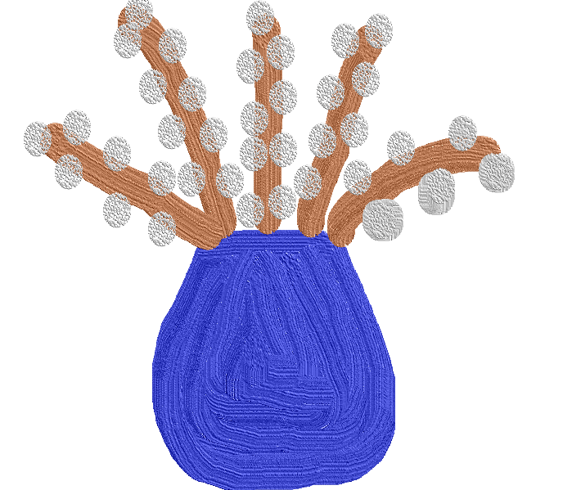

Nie zapominajcie o myciu rączek:
https://www.youtube.com/watch?v=4zeXmv2zPGs

Pozdrawiam i życzę miłego weekendu!

